Zur BASELWORLD 2013 mit C. Jentner

Pforzheimer Spezialist für Oberflächen- und Galvanotechnik legt Messe-Fokus auf Innovationen an Geräten und Bädern

(BASELWORLD 2013, Messe Basel, 25. April bis 2. Mai, Halle 4.U / Stand D51)

Pforzheim, 7. März 2013. Auch 2013 ist die C. Jentner GmbH wieder zu Gast auf der BASELWORLD. Zur traditionsreichen Weltmesse für Uhren und Schmuck vom 25. April bis 2. Mai zeigt der Spezialist für Oberflächen- und Galvanotechnik aus Pforzheim in Halle 4.U an Stand D51 eine repräsentative Auswahl seines umfassenden Produktportfolios. So hat das Fachpublikum vor Ort die Gelegenheit, die Kleingalvanik DIGITAL II im Einsatz zu erleben; sie gewährleistet mit ihren vorinstallierten Beschichtungsprogrammen für verschiedene galvanische Elektrolyte eine optimale Prozesssicherheit und Genauigkeit. Daneben präsentiert C. Jentner auch sein Angebot an diversen Farbgoldbädern, ein Glanzzusatzsystem sowie das zur diesjährigen INHORGENTA erstmals vorgestellte neue Rhodiumbad JE88 GO!.
Das bedienerfreundliche digitale Kleingalvanisiergerät DIGITAL II verfügt über ein Volumen von 1,5 Litern in je drei Aktiv- und Spülwannen und ermöglicht ein einfaches und qualitativ hochwertiges Metallisieren. Dabei ist die Anlage geeignet für alle gängigen galvanischen Bäder wie etwa elektrolytisches Entfetten, Farbgold- und Goldplattierbäder, Glanzsilber- und Rhodiumbäder, Palladium- oder Rutheniumbäder sowie für Unedelmetallbäder wie Kupfer oder Nickel. Die einzelnen Programme lassen sich flexibel einstellen und speichern, so dass sichere und zuverlässige Prozesse mit einer gleichbleibend hohen Qualität garantiert sind.
Zu den verschiedenen Bädern, die C. Jentner zur Messe vorstellt, gehört das neue Rhodiumbad JE88 GO!, das für eine außergewöhnlich strahlend weiß glänzende Oberfläche sowie sehr harte und gegen Abnutzung geschützte Oberflächen sorgt, insbesondere bei der dekorativen Beschichtung etwa von Schmuck, Brillengestellen und Uhren. Außerdem sind am Messestand das Angebot an Goldplattier-, Platinmetall- und Farbgoldbädern sowie Anlaufschutzsysteme zu sehen, darunter das Jentner Glanzzusatz-System für Glanzsilberbäder, das für glänzend weiß scheinende Silber-Oberflächen sorgt.
„Die BASELWORLD ist bereits seit vielen Jahren ein fester Bestandteil in unserem Messekalender und auch 2013 haben wir wieder ein attraktives Paket geschnürt an Geräten und Bädern, die wir dem Fachpublikum live und in Farbe zeigen können – wie etwa unser brandneues Rhodiumbad JE88 GO! oder auch die Kleingalvanik DIGITAL II mit ihrer Fülle an Vorteilen. Wir freuen uns schon jetzt auf viele interessante Gespräche vor Ort an unserem Messestand“, kommentiert Chris Jentner, Geschäftsführer der C. Jentner GmbH.

Begleitendes Bildmaterial:

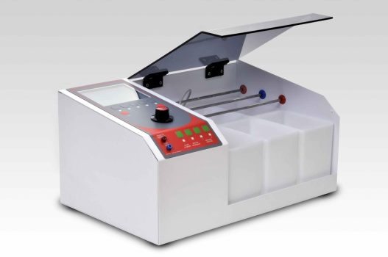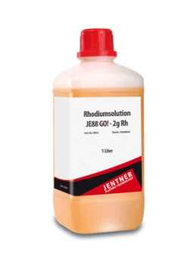
Kleingalvanik DIGITAL II Rhodiumsolution JE88 GO!
[Download unter http://www.ars-pr.de/de/presse/meldungen/20130307_jen.php ]

Ergänzendes zu C. Jentner Oberflächen- und Galvanotechnik
Die C. Jentner GmbH steht seit nunmehr 30 Jahren als Garant für höchste Qualität für Produkte und Dienstleistungen rund um die Oberflächen- und Galvanotechnik. Das heute 40 Mitarbeiter zählende Unternehmen aus der Goldstadt Pforzheim ist auf die Metallbeschichtung für Produkte aus verschiedenen Branchen spezialisiert. Die Ursprünge der Firma liegen aufgrund der Tradition der Heimatstadt Pforzheim im dekorativen Bereich wie z.B. dem Veredeln von Bijouterie-Produkten, Uhren und Brillen. Um den wachsenden Anforderungen der Kunden gerecht zu werden, wurde das Leistungsspektrum auf den technischen Bereich ausgeweitet, was sich auch durch die Bildung der Marke JENTNERCHROM widerspiegelt. Heute werden Metallbeschichtungen für die Möbelbeschlagsindustrie, Sanitärherstellung, Schiffinterieur, Hotelausstattungen, für die Elektronikindustrie sowie die Dreh- und Stanzteilefabrikation vorgenommen. So werden in der hochmodernen Galvanikanlage Lohnveredelungen vom Kleinauftrag bis hin zur Massenware durchgeführt. Namhafte Unternehmen im In- und Ausland schätzen die hohe Qualität. Neben der Lohngalvanik vertreibt die C. Jentner GmbH komplette Anlagen und Geräte für die Kleingalvanik nebst Badchemikalien zu deren Betrieb. Das Leistungsspektrum von C. Jentner umfasst zudem die Optimierung und Neuentwicklung von Edel- und Unedelmetallelektrolyten. Eine hohe Qualität, schnelle Lieferzeiten, ein faires Preis-Leistungs-Verhältnis und ein umfangreicher Service durch hochqualifizierte Fachkräfte runden das Angebotsspektrum ab. Das Unternehmen ist zertifiziert nach DIN EN ISO 9001:2008 und 14001:2009. Weitere Informationen bietet die Webseite unter http://www.jentner.de.
20130307_jen

Kontakt: Ansprechpartner für die Presse:
C. Jentner GmbH ars publicandi GmbH
Nadine Friedrich Martina Overmann
Sandweg 4 Schulstraße 28
75179 Pforzheim 66976 Rodalben
Telefon: +49 (0) 7231/28098-0 Telefon: +49 (0) 6331/5543-13
Telefax: +49 (0) 7231/28098-28 Telefax: +49 (0) 6331/5543-43
http://www.jentner.de http://www.ars-pr.de
marketing@jentner.de MOvermann@ars-pr.de
Autorin: Sabine Sturm

